แบบฟอร์มที่ใช้
สำหรับศูนย์ทดสอบมาตรฐานฝีมือแรงงาน

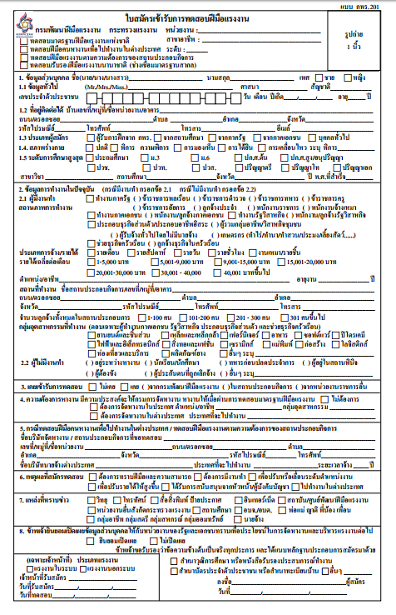
ตัวอย่าง แบบขออนุญาตดำเนินการทดสอบมาตรฐานฝีมือแรงงานแห่งชาติ

ตรา
หน่วยงาน/ศูนย์ทดสอบ

เลขที่หนังสือ........../....... (ชื่อหน่วยงาน/ ที่อยู่)
วันที่............เดือน..............พ.ศ. ............
เรื่อง ขออนุญาตดำเนินการทดสอบมาตรฐานฝีมือแรงงานแห่งชาติ
เรียน ผู้อำนวยการศูนย์พัฒนามาตรฐานฝีมือแรงงานกรุงเทพ/ผู้อำนวยการสถาบันพัฒนาฝีมือแรงงานภาค...............
/ผู้อำนวยการศูนย์พัฒนาฝีมือแรงงานจังหวัด....................
ตามที่กรมพัฒนาฝีมือแรงงานได้อนุญาตให้ <ชื่อหน่วยงานผู้ยื่นคำขอ> โดยมี <ชื่อผู้รับอนุญาต> เป็นผู้รับอนุญาตดำเนินการทดสอบมาตรฐานฝีมือแรงงานแห่งชาติ ตามใบอนุญาตเลขที่ กทม / ออกให้ ณ วันที่ <เดือน> พ.ศ. ใบอนุญาตใช้ได้จนถึงวันที่ <เดือน> พ.ศ. โดยใช้ชื่อว่าศูนย์ทดสอบมาตรฐานฝีมือแรงงาน <ชื่อศูนย์ทดสอบฯ> นั้น
<ชื่อหน่วยงานผู้ยื่นคำขอ> มีความประสงค์ที่จะดำเนินการทดสอบมาตรฐานฝีมือแรงงานแห่งชาติ ในสาขาอาชีพ ระดับ ซึ่งมีผู้สมัครเข้ารับการทดสอบจำนวน คน ในวันที่ <เดือน> พ.ศ. จึงขอความอนุเคราะห์ศูนย์พัฒนาฝีมือแรงงานกรุงเทพมหานคร พิจารณาส่งผู้ทดสอบมาตรฐานฝีมือแรงงานหรือเจ้าหน้าที่ผู้ประสานงาน และข้อทดสอบ เพื่อดำเนินการทดสอบตามวันที่ดังกล่าว ทั้งนี้ ศูนย์ทดสอบมาตรฐานฝีมือแรงงาน ได้ประสานการทดสอบทางโทรศัพท์กับ แล้ว
จึงเรียนมาเพื่อโปรดพิจารณา
ขอแสดงความนับถือ

…………………………………….
(......................................)
<ตำแหน่งผู้ยื่นคำขอ>
ผู้ประสานงานศูนย์ทดสอบฯ
<ชื่อ – สกุล (ตัวบรรจง)>
โทรศัพท์................
โทรสาร.................

ตัวอย่าง หนังสือถึงหน่วยงานของกรมพัฒนาฝีมือแรงงานที่ในเขตพื้นที่ตั้งศูนย์ทดสอบฯ

ตรา
หน่วยงาน/ศูนย์ทดสอบ

เลขที่หนังสือ................ (ชื่อหน่วยงาน/ ที่อยู่)
วันที่............เดือน..............พ.ศ. ............

เรื่อง ส่งผลการทดสอบมาตรฐานฝีมือแรงงานแห่งชาติ

เรียน ผู้อำนวยการศูนย์พัฒนามาตรฐานฝีมือแรงงานกรุงเทพ/ผู้อำนวยการสถาบันพัฒนาฝีมือแรงงานภาค..................
/ผู้อำนวยการศูนย์พัฒนาฝีมือแรงงานจังหวัด.................................
สิ่งที่ส่งมาด้วย 1. ใบสมัครเข้ารับการทดสอบมาตรฐานฝีมือแรงงานแห่งชาติ จำนวน ชุด <ให้ส่งต้นฉบับ ส่วนสำเนาให้ศูนย์ทดสอบเก็บไว้>
2. บัญชีรายชื่อผู้สมัครเข้ารับการทดสอบและผลการทดสอบมาตรฐานฝีมือแรงงาน จำนวน แผ่น
3. ประกาศศูนย์ทดสอบมาตรฐานฝีมือแรงงาน เรื่อง รายชื่อผู้ผ่านการทดสอบมาตรฐานฝีมือแรงงาน
ตามที่ศูนย์ทดสอบมาตรฐานฝีมือแรงงาน ( ชื่อศูนย์ทดสอบฯ ) ได้ดำเนินการทดสอบมาตรฐานฝีมือแรงงานแห่งชาติ ระหว่างวันที่ (ระบุวันที่/เดือน/พ.ศ.) จำนวน..............สาขาอาชีพ นั้น

ศูนย์ทดสอบมาตรฐานฝีมือแรงงาน ( ชื่อศูนย์ทดสอบฯ ) ได้ดำเนินการทดสอบและตรวจผลการทดสอบมาตรฐานฝีมือแรงงานแห่งชาติเรียบร้อยแล้ว จึงขอรายงานและส่งผลการทดสอบซึ่งมีรายละเอียด ดังนี้
- สาขาอาชีพ................ ระดับ.......... ทดสอบเมื่อวันที่...........เดือน..............พ.ศ. ............. มีผู้สมัครเข้ารับการทดสอบ จำนวน.......คน ผ่านการทดสอบจำนวน.......คน ไม่ผ่านการทดสอบ จำนวน.......คน
- สาขาอาชีพ................ ระดับ.......... ทดสอบเมื่อวันที่...........เดือน..............พ.ศ. ............. มีผู้สมัครเข้ารับการทดสอบ จำนวน.......คน ผ่านการทดสอบจำนวน.......คน ไม่ผ่านการทดสอบ จำนวน.......คน
จึงเรียนมาเพื่อโปรดพิจารณา จัดทำหนังสือรับรองผู้ผ่านการทดสอบมาตรฐานฝีมือแรงงานแห่งชาติให้ด้วย จักขอบคุณยิ่ง
ขอแสดงความนับถือ

…………………………………….
(......................................)
ผู้รับอนุญาตดำเนินการทดสอบมาตรฐานฝีมือแรงงาน

ผู้ประสานงานศูนย์ทดสอบฯ
ชื่อ – สกุล (ตัวบรรจง)
โทรศัพท์............โทรสาร.................
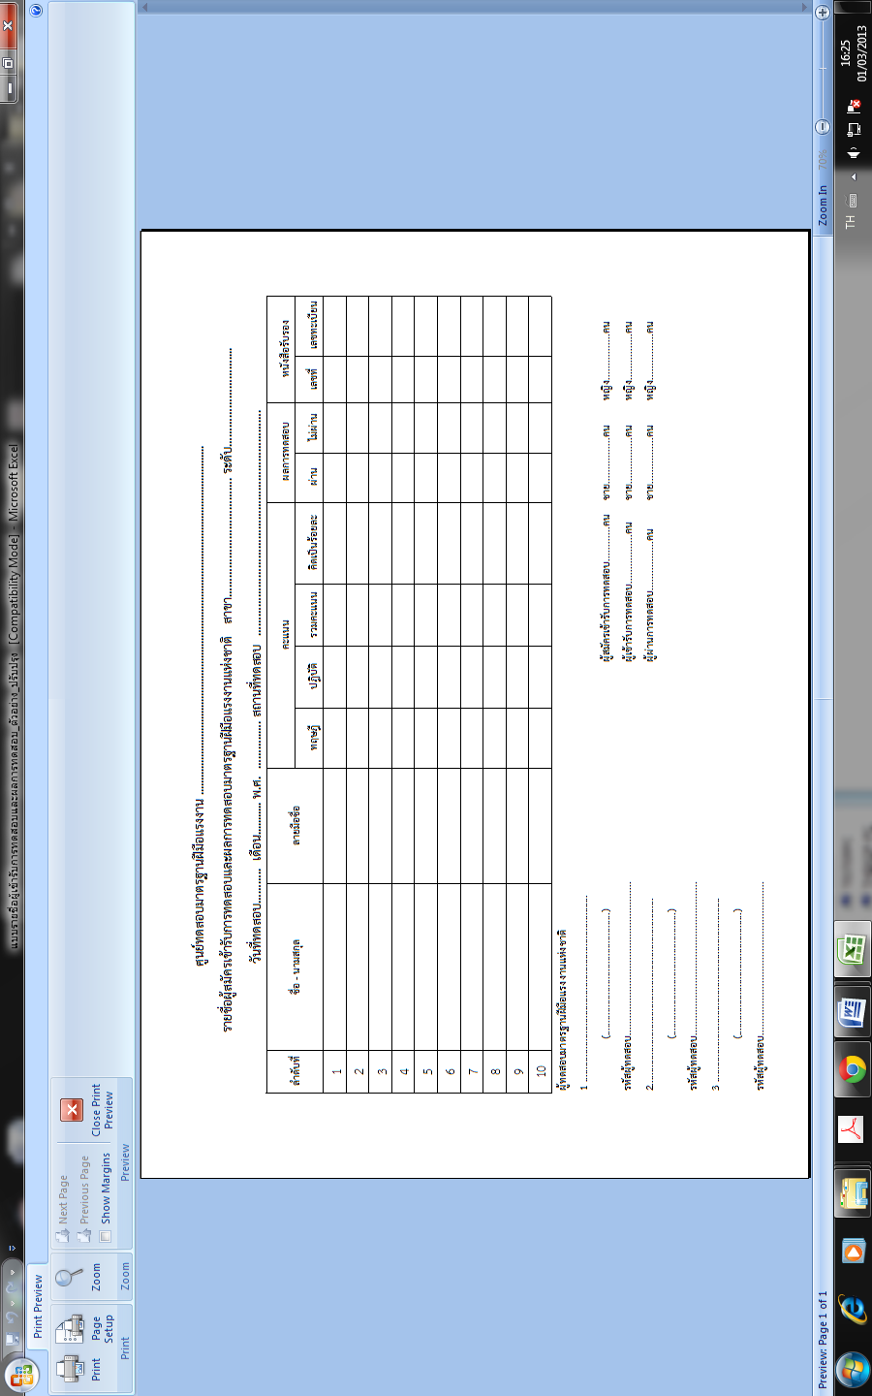

ตัวย่าง ประกาศศูนย์ทดสอบมาตรฐานฝีมือแรงงาน...................................................

ตรา
หน่วยงาน/ศูนย์ทดสอบ

ประกาศศูนย์ทดสอบมาตรฐานฝีมือแรงงาน ( ชื่อศูนย์ทดสอบฯ )
เรื่อง รายชื่อผู้ผ่านการทดสอบมาตรฐานฝีมือแรงงานแห่งชาติ สาขาอาชีพ.................ระดับ............

ตามที่ศูนย์ทดสอบมาตรฐานฝีมือแรงงาน ( ชื่อศูนย์ทดสอบฯ ) ได้ดำเนินการทดสอบมาตรฐานฝีมือแรงงานแห่งชาติ สาขาอาชีพ.............ระดับ..............เมื่อวันที่........เดือน..........พ.ศ. ......... ณ ศูนย์ทดสอบมาตรฐานฝีมือแรงงาน ( ชื่อศูนย์ทดสอบฯ ) ผลการทดสอบมีผู้ผ่านการทดสอบจำนวน.........คน ดังนี้
1. ชื่อ – สกุล คะแนนที่ทดสอบผ่าน.............................%
2. ชื่อ – สกุล คะแนนที่ทดสอบผ่าน.............................%
3. ชื่อ – สกุล คะแนนที่ทดสอบผ่าน.............................%
4. ชื่อ – สกุล คะแนนที่ทดสอบผ่าน.............................%
5. ชื่อ – สกุล คะแนนที่ทดสอบผ่าน.............................%

ประกาศ ณ วันที่............เดือน................. พ.ศ. .................

}
…………………………………….
ลงลายมือชื่อและตราประทับ
(......................................)
ผู้รับอนุญาตดำเนินการทดสอบมาตรฐานฝีมือแรงงาน

หมายเหตุ: ①ประกาศผลการทดสอบมาตรฐานฝีมือแรงงานแห่งชาติ ให้ประกาศเฉพาะผู้ที่ผ่านเกณฑ์การทดสอบเท่านั้น
② ประกาศนี้เมื่อกรมพัฒนาฝีมือแรงงาน (สถาบันพัฒนาฝีมือแรงงานภาค หรือศูนย์พัฒนาฝีมือแรงงานจังหวัด) ตรวจสอบคุณสมบัติของผู้สมัครเข้ารับการทดสอบ ผลการทดสอบ และผลการรวมคะแนนแล้ว มีข้อผิดพลาดจากการดำเนินงานของศูนย์ทดสอบฯ กรมพัฒนาฝีมืแรงงานสามารถเปลี่ยนแปลงผลการทดสอบนั้นได้
ตัวอย่าง แบบรายงานผลการทดสอบมาตรรฐานฝีมือแรงงานแห่งชาติ ประจำเดือน................

ตรา
หน่วยงาน/ศูนย์ทดสอบ

เลขที่หนังสือ................ (ชื่อหน่วยงาน/ ที่อยู่)

วันที่............เดือน..............พ.ศ. ............

เรื่อง รายงานผลการทดสอบมาตรฐานฝีมือแรงงานแห่งชาติ

เรียน ผู้อำนวยการศูนย์พัฒนาฝีมือแรงงานกรุงเทพมหานคร / ผู้อำนวยการสถาบันพัฒนาฝีมือแรงงานภาค.................
/ ผู้อำนวยการศูนย์พัฒนาฝีมือแรงงานจังหวัด........................
ตามที่กรมพัฒนาฝีมือแรงงาน ได้ออกใบอนุญาตให้ (ชื่อหน่วยงาน) โดยมี (ชื่อผู้รับอนุญาต) เป็นผู้รับอนุญาตดำเนินการทดสอบมาตรฐานฝีมือแรงงานแห่งชาติ ตามใบอนุญาตเลขที่ กทม / ออกให้ ณ วันที่ <เดือน> พ.ศ. ใบอนุญาตใช้ได้จนถึงวันที่ <เดือน> พ.ศ. โดยใช้ชื่อ ศูนย์ทดสอบมาตรฐานฝีมือแรงงาน <ชื่อศูนย์ทดสอบฯ> นั้น

(ชื่อหน่วยงาน) ขอส่งผลการทดสอบมาตรฐานฝีมือแรงงานแห่งชาติ ประจำเดือน <เลือกตามหมายเหตุ ข้อ 2 หรือข้อ 3 >

จึงเรียนมาเพื่อโปรดทราบ

ขอแสดงความนับถือ

…………………………………….
(......................................)
ผู้รับอนุญาตดำเนินการทดสอบมาตรฐานฝีมือแรงงาน

ผู้ประสานงานศูนย์ทดสอบฯ
ชื่อ – สกุล (ตัวบรรจง)
โทรศัพท์........................................โทรสาร..........................................

หมายเหตุ
1. ให้รายงานผลการทดสอบ ภายในวันที่ 10 ของเดือนถัดไป (รายงานทุกเดือน)
2. กรณีไม่มีการทดสอบ ให้พิมพ์ว่า “ไม่มีการทดสอบ”
3. กรณีมีการทดสอบ ให้พิมพ์ว่า “รายละเอียดตามเอกสารแนบ” (แนบสำเนาประกาศศูนย์ทดสอบฯ หรือสำเนาบัญชีรายชื่อผู้สมัครเข้ารับการทดสอบ และผลการทดสอบมาตรฐานฝีมือแรงงานแห่งชาติ)

ตัวอย่าง แบบการขออนุญาตเพิ่มเติมสาขาอาชีพและระดับในการทดสอบ

ตรา
หน่วยงาน/ศูนย์ทดสอบ

เลขที่หนังสือ........../....... (ชื่อหน่วยงาน/ ที่อยู่)
วันที่............เดือน..............พ.ศ. ............
เรื่อง ขออนุญาตเพิ่มเติมสาขาอาชีพ และระดับในการทดสอบ
เรียน อธิบดีกรมพัฒนาฝีมือแรงงาน
สิ่งที่ส่งมาด้วย แบบคำขอรับอนุญาตเป็นผู้ดำเนินการทดสอบมาตรฐานฝีมือแรงงานแห่งชาติ จำนวน 1 ชุด
<เอกสารประกอบด้วย แบบ มฐ.1 มฐ.2 มฐ.3 และเอกสารตามข้อ 6 ในแบบ มฐ.1 และใบอนุญาตฯ ฉบับจริง (มฐ.4) และสำเนาประกาศกรมพัฒนาฝีมือแรงงาน>
ตามที่กรมพัฒนาฝีมือแรงงาน อนุญาตให้ <ชื่อหน่วยงานผู้ยื่นคำขอ> โดยมี <ชื่อผู้รับอนุญาต> เป็นผู้รับอนุญาตดำเนินการทดสอบมาตรฐานแห่งชาติ ใบอนุญาตเลขที่ กทม / ออกให้ ณ วันที่ <เดือน> พ.ศ. ใบอนุญาตใช้ได้จนถึงวันที่ <เดือน> พ.ศ. และใช้ชื่อว่าศูนย์ทดสอบมาตรฐานฝีมือแรงงาน <ชื่อศูนย์ทดสอบฯ> นั้น
<ชื่อหน่วยงานผู้ยื่นคำขอ> มีความประสงค์ที่จะขออนุญาตเพิ่มเติมสาขาอาชีพ และระดับในการทดสอบ รายละเอียดตามเอกสารที่ส่งมาด้วย
จึงเรียนมาเพื่อโปรดพิจารณา
ขอแสดงความนับถือ

…………………………………….
(......................................)
<ตำแหน่งผู้ยื่นคำขอ>
ผู้ประสานงานศูนย์ทดสอบฯ
<ชื่อ – สกุล (ตัวบรรจง)>
โทรศัพท์................
โทรสาร.................

ตัวอย่าง แบบการขออนุญาตต่ออายุใบอนุญาตดำเนินการทดสอบมาตรฐานฝีมือแรงงานแห่งชาติ

ตรา
หน่วยงาน/ศูนย์ทดสอบ

เลขที่หนังสือ........../....... (ชื่อหน่วยงาน/ ที่อยู่)
วันที่............เดือน..............พ.ศ. ............
เรื่อง ขออนุญาตต่ออายุใบอนุญาตดำเนินการทดสอบมาตรฐานฝีมือแรงงานแห่งชาติ
เรียน อธิบดีกรมพัฒนาฝีมือแรงงาน
สิ่งที่ส่งมาด้วย แบบคำขอรับอนุญาตเป็นผู้ดำเนินการทดสอบมาตรฐานฝีมือแรงงานแห่งชาติ จำนวน 1 ชุด
<เอกสารประกอบด้วย แบบ มฐ.1 มฐ.2 มฐ.3 และเอกสารตามข้อ 6 ในแบบ มฐ.1 และใบอนุญาตฯ ฉบับจริง (มฐ.4)>
ตามที่กรมพัฒนาฝีมือแรงงาน อนุญาตให้ <ชื่อหน่วยงานผู้ยื่นคำขอ> โดยมี <ชื่อผู้รับอนุญาต> เป็นผู้รับอนุญาตดำเนินการทดสอบมาตรฐานแห่งชาติ ใบอนุญาตเลขที่ กทม / ออกให้ ณ วันที่ <เดือน> พ.ศ. ใบอนุญาตใช้ได้จนถึงวันที่ <เดือน> พ.ศ. และใช้ชื่อว่าศูนย์ทดสอบมาตรฐานฝีมือแรงงาน <ชื่อศูนย์ทดสอบฯ> นั้น
<ชื่อหน่วยงานผู้ยื่นคำขอ> มีความประสงค์ที่จะขออนุญาตต่ออายุใบอนุญาตดำเนินการทดสอบมาตรฐานฝีมือแรงงานแห่งชาติ ในสาขาอาชีพและระดับ รายละเอียดตามเอกสารที่ส่งมาด้วย
จึงเรียนมาเพื่อโปรดพิจารณา
ขอแสดงความนับถือ

…………………………………….
(......................................)
<ตำแหน่งผู้ยื่นคำขอ>
ผู้ประสานงานศูนย์ทดสอบฯ
<ชื่อ – สกุล (ตัวบรรจง)>
โทรศัพท์................
โทรสาร.................

